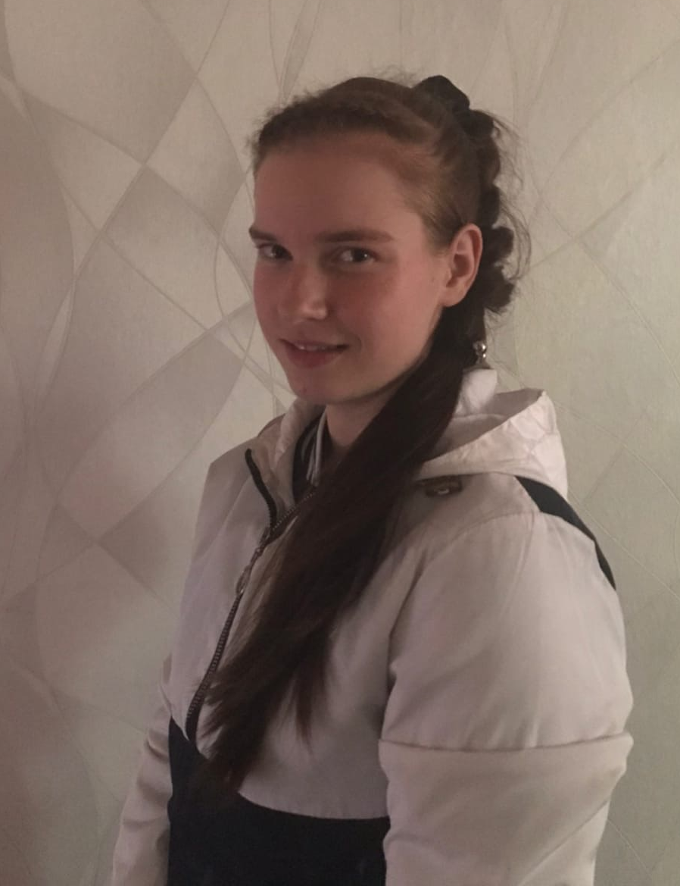

Утробина Дарья Андреевна, выпускница творческого объединения «Социальное проектирование» - объединение «КИТ», руководитель Пшеничникова Татьяна Григорьевна.
Занималась в коллективе с 2015 по 2020 год.
- Победительница муниципального конкурса исследовательских работ старшеклассников;
- победительница краевого конкурса природоохранных (экологических) отрядов «Мое Зеленое лето»;
- участница краевого конкурса исследовательских работ «Юные исследователи окружающей среды»;
- победительница Всероссийского конкурса исследовательских работ «Шаги в науку».

Студентка колледжа при Пермском государственном национально исследовательском университете.

